Выполни: Большаков Илья Вячеславович 298 группа.

**Отчет по практической работе № 8**

**«Проектирование интерфейсов»**

**Цель практической работы:** создать макеты интерфейсов, согласно структуре сайта.

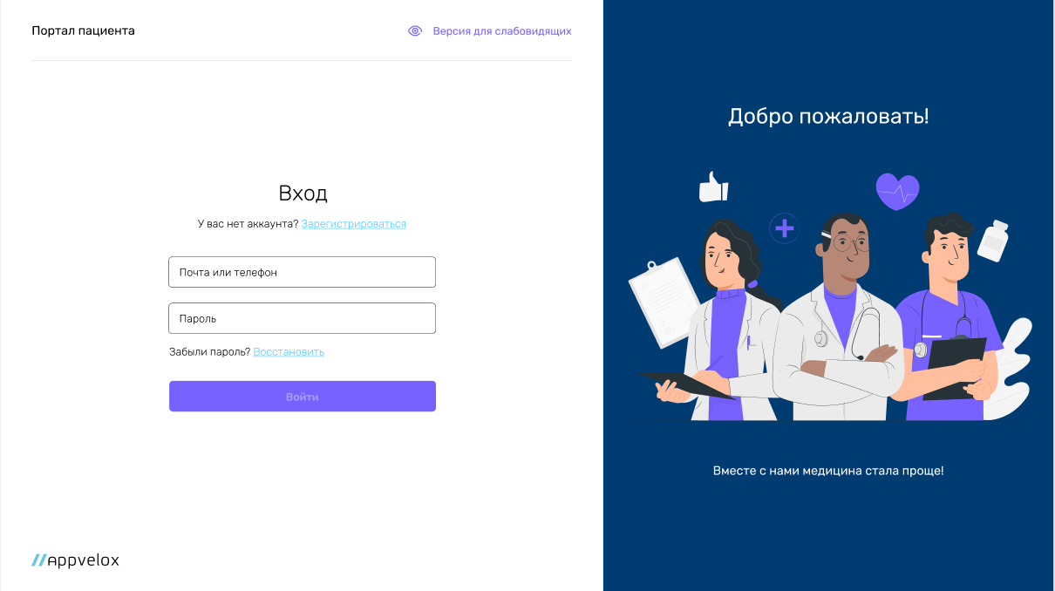

Рисунок 1 - Авторизация

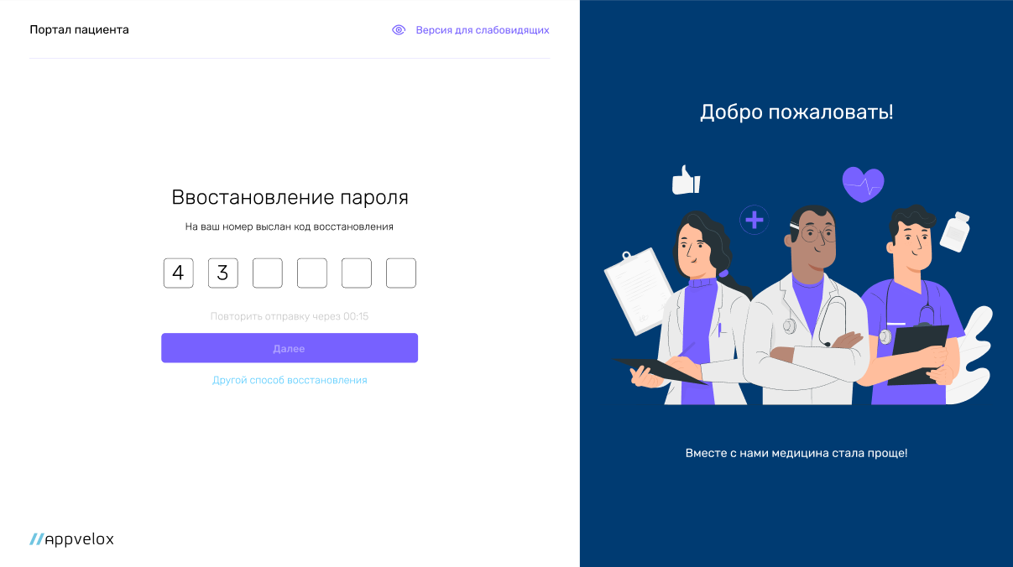

Рисунок 2 - Восстановление пароля

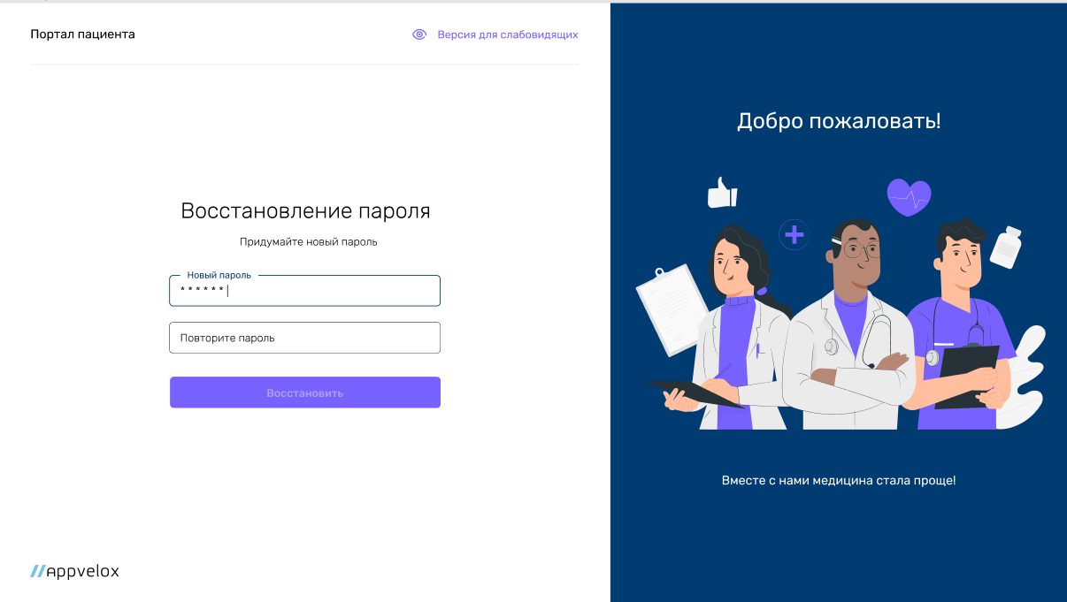

Рисунок 3- Восстановление пароля

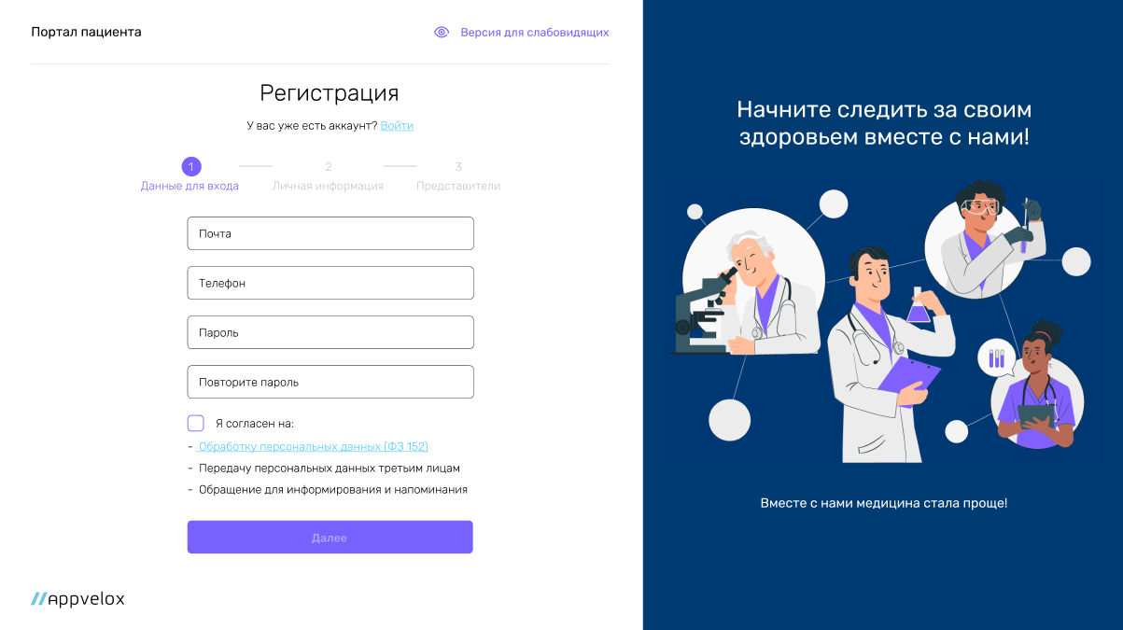

Рисунок 4 - Регистрация (Данные для входа)

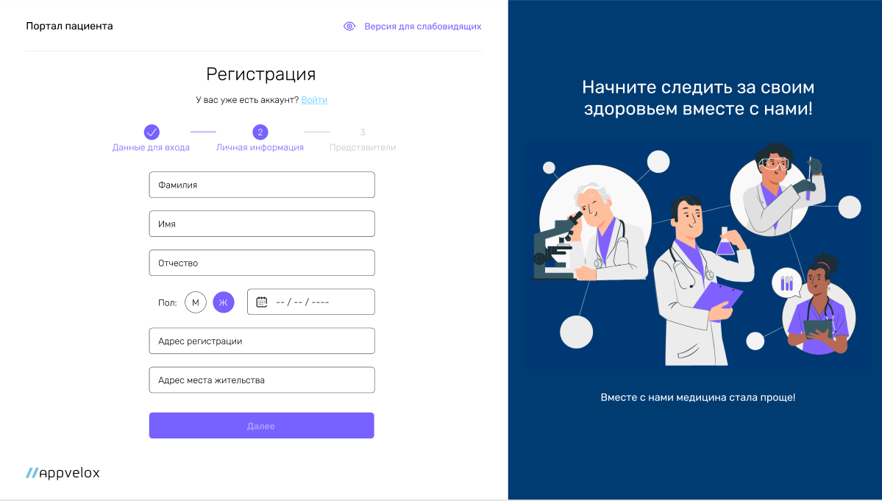

Рисунок 5- Регистрация (Личная информация)

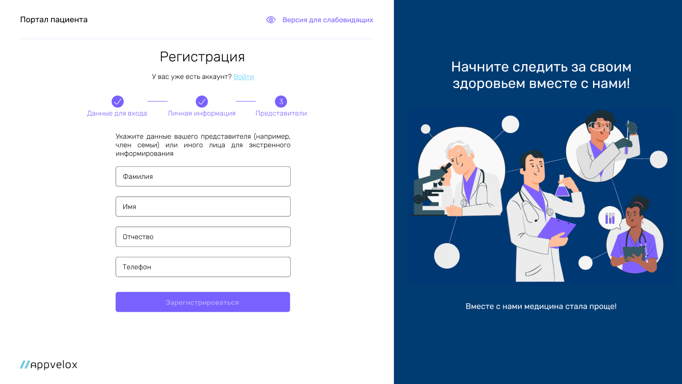

Рисунок 6 - Регистрация (Представители)

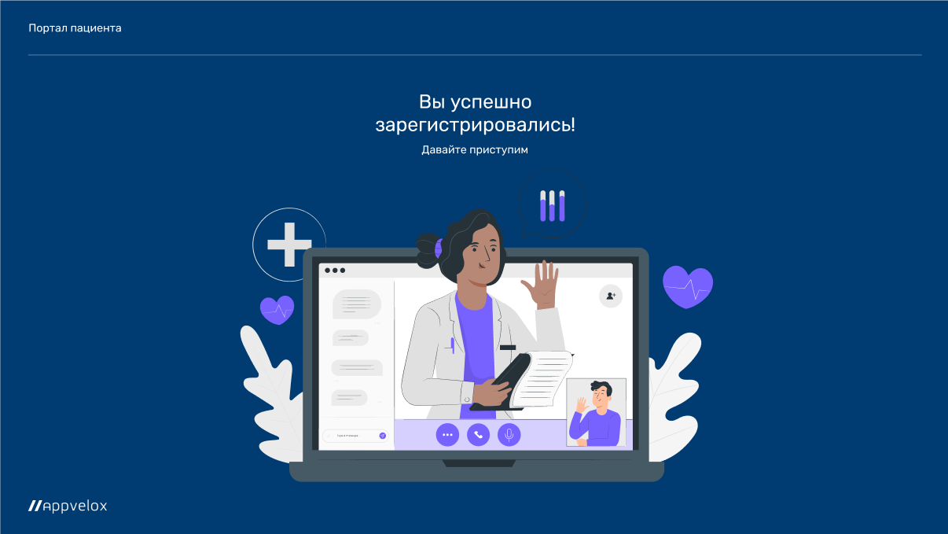

Рисунок 7- Завершение регистрации

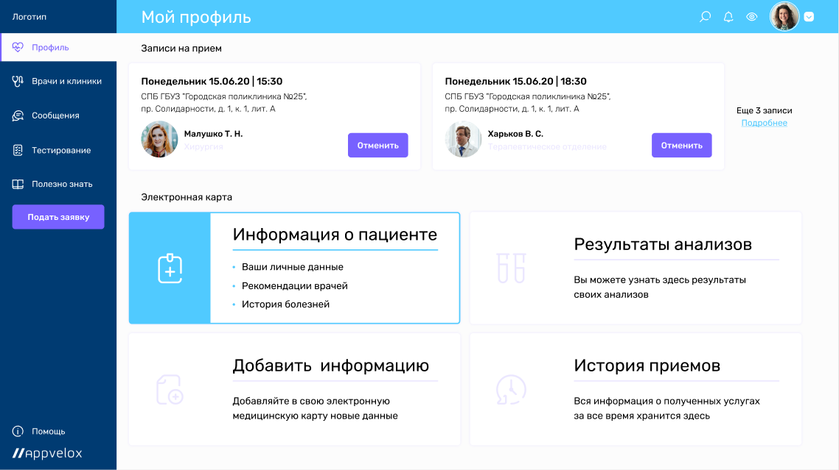

Рисунок 8- Профиль

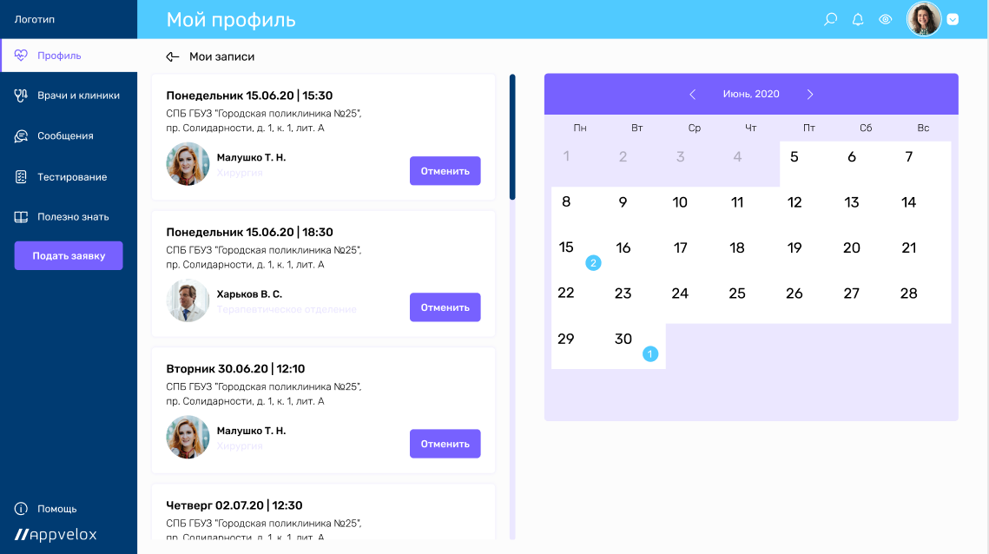

Рисунок 9 - Просмотр записей

**Вывод**:

Создан макет приложения

**Список используемых источников**:

1. Сервис для создания дизайн проектов. — Текст: электронный // Figma : [сайт]. — URL: https://www.figma.com/ (дата обращения: 20.05.2021).